***Муниципальное бюджетное дошкольное образовательное учреждение***

***«Детский сад комбинированного вида № 51   
«Родничок»***

***Педагогический проект***

***«Детский сад и семья»***

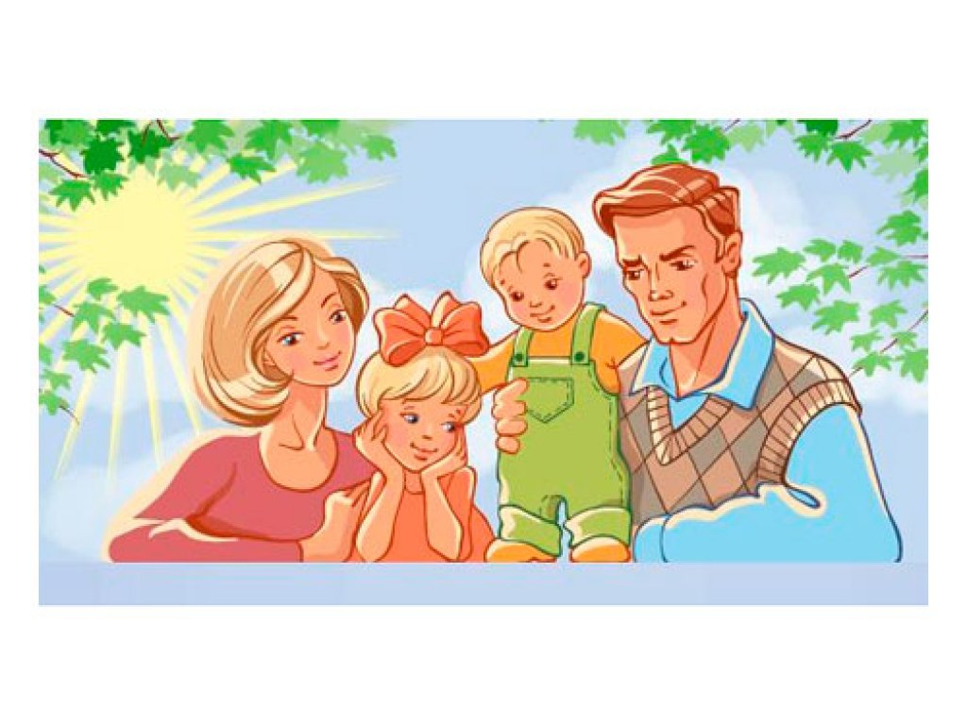

**Разработчик:**

**Гаврина В.И., воспитатель**

**высшей квалификационной категории**

2015 год

**Вид проекта**: групповой, долгосрочный.

**Цель:**

Создание эффективных условий взаимодействия ДОУ, социума и семьи, ориентированного на личностное развитие детей.Вовлечение семьи в единое образовательное пространство.

**Противоречия:** Между необходимостью повышения педагогической компетентности родителей ,необходимостью взаимопроникновения в проблемы друг друга – детский сад и семья и недостаточном уровне развития этих процессов, поиском новых форм взаимодействия.

**ПРОБЛЕМА:**

Какая педагогическая деятельность обеспечит обновление методов и приемов в работе с родителями, повышение интереса к образовательному процессу в детском саду, установление партнерских отношений с семьями воспитанников?

**Задачи:**

-Изучение потребностей родителей в услугах;

-Активизирование и обогащение воспитательных умений родителей;

-Организовать просвещение родителей с целью повышения их правовой и педагогической культуры;

-Ознакомление с направлениями педагогического поиска в вопросах развития проектной и экспериментальной деятельности;

-Развитие креативных способностей детей и родителей в совместной деятельности;

- Объединение усилий в создании комфортной развивающей среды для детей;

**Предполагаемый результат:**

- Улучшение показателей индивидуального развития детей;

- Повышение педагогической компетентности родителей;

- Внедрение активных форм сотрудничества;

**Подготовительный этап.**

# Диагностическое направление.

Определение методов воспитательного воздействия. Знакомство с семьей.

Выявление педагогических возможностей.

* **Анкетирование**: Опрос – диагностика родителей на предмет социального заказа; - выявление педагогических возможностей; - какие Вы родители?
* **Посещение семей**. Общие условия семейного воспитания. Повторное посещение по мере необходимости.
* Совместное составление перспективного плана мероприятий, обсуждение проекта.

**Основной этап.**

# Педагогическое просвещение.

Организовать просвещение родителей с целью повышения их правовой и педагогической культуры.

Привлечение родителей к участию во всех мероприятиях.

**Информационное направление.**

|  |  |  |  |  |
| --- | --- | --- | --- | --- |
| **Название мероприятия** | **Цель проведения мероприятия** | **Сроки** | **Участники мероприятия** | **Ответственные** |
| ***Оформление информационных стендов в группе*** | * Распространение педагогических знаний среди родителей. * Активизация родительского внимания к вопросам воспитания, жизни ребенка в детском саду. | Сентябрь - август |  | Воспитатели  Логопед |
| ***Родительские собрание*** | * Знакомство родителей с задачами воспитания детей на учебный год, психологическими и возрастными особенностями детей. * Выборы родительского комитета. * Анкета «Сотрудничество детского сада и семьи» * Проект – это интересно. | Сентябрь | Родители | Воспитатели, педагог-психолог  Логопед |
| ***Консультация «Учимся, играя»*** | * Активизация педагогических умений родителей в интеллектуальном развитии ребенка в семье. * Повышение уровня ответственности родителей за успешное обучение ребенка в школе. | Сентябрь | Родители | Воспитатели  Логопед |
|  |  |  |  |  |
| ***Анкетирование «Скоро в школу»*** | * Анализ родительского запроса по подготовке детей к школе. * Разработка и реализация обоснованного плана работы ДОУ по подготовке детей к школе. | Сентябрь | Родители | Воспитатели |
| ***Консультация «Драчуны. Как исправить ситуацию»*** | * Вовлечение родителей в педагогическую деятельность. * Решение проблем воспитания. | Октябрь | Родители | Воспитатели |
| ***Консультация «Роль отца в воспитании ребёнка»*** | * Изменений позиции отцов по отношению к вопросам воспитания. * Активизация воспитательных умений пап. * Внедрение положительного опыта семейного воспитания. | Октябрь | Родители | Воспитатели |
| ***Консультация «О воспитании правдивости в детях»*** | * Расширение педагогического кругозора родителей за счет пополнения средств и методов воспитания детей. * Решение проблемных ситуаций. | Ноябрь | Родители | Воспитатели |
| ***Консультация «Что подарит Дед Мороз? Как дарить новогодние подарки»*** | * Знакомство родителей с интересными вариантами оформления и вручения новогодних подарков. * Обогащение отношений детей и родителей опытом эмоционального общения. | Декабрь | Родители | Воспитатели |
| ***Анкетирование «Растем здоровыми»*** | * Получение информации о формах и методах оздоровление детей дома. * Оценка готовности родителей к участию в физкультурно-оздоровительной работе ДОУ. | Январь | Родители | Воспитатели |
| ***Консультация «Ребенок и компьютер»*** | * Распространение среди родителей знаний о правильной организации работы ребенка на компьютере. | Январь | Родители | Воспитатели |
|  | | | | |
| ***Родительское собрание «Роль семьи в воспитании грамотного пешехода»*** | * Привлечь особое внимание родителей к проблеме детской безопасности на улицах города. * Формировать чувство глубокой ответственности за жизнь ребенка. | Март | Родители | Воспитатели |
| ***День открытых дверей*** | * Формирование положительного имиджа детского сада в сознании родителей. * Демонстрация видов воспитательно-образовательтной работы педагогов с детьми * Установление партнерских отношений с семьями воспитанников. | апрель | Родители | Логопед  Воспитатели |
| ***Открытые занятия*** | * Знакомство родителей с работой детского сада по всем направления образовательной программы. * Повышение авторитета педагогического коллектива ДОУ. * Повышение педагогической грамотности родителей в той или иной области развития и обучения детей | Сентябрь - май | родители | Логопед  воспитатели |
|  |  |  |  |  |
| ***Родительское собрание*** | * Подведение итогов воспитательно-образовательной работы за учебный год | Май | Родители | Логопед  воспитатели |

# Практически действенное направление.

|  |  |  |  |  |
| --- | --- | --- | --- | --- |
|  | Формы и методы работы. | Направление, содержание деятельности. | Ответственный | Сроки |
|  | ***Совместные дела детей родителей и педагогов.***  -Оформление группы.  -Подготовка группы к зимнему сезону, утепление окон.  **-«Гость группы»**   * **«Волшебная глина»** (Презентация экскурсии в гончарную мастерскую. Мастер - класс по работе с глиной.) Встреча с мамой Саши. * **«Шьем штанишки для нашей мышки»** Совместное занятие «Откуда берется одежда». Встреча с мамой Вани – швеей. * **Презентация «**Страусиная ферма» - рассказ об экскурсии семьи Рыбалко.   ***-.Детско- родительские проекты:***  (в соответствии с лексическими темами недели)  «Здравствуй, дерево».  «Занимательные факты из жизни птиц»  «Домашние питомцы»  « Мое генеалогическое древо» (проектно-исследовательская деятельность).  «Мои первые книжки» | -Совместное создание предметно-развивающего пространства.  -Совместные игры, интересные встречи с родителями разных профессий.  Совместное активное познание окружающего мира, возможность больше общаться с ребенком, познавательно-речевое развитие;  Приобретение знаний из разных источников информации;  Развивать монологическую речь детей при составлении рассказов о проекте.  Изучение деревьев нашего края.  Сбор информации из разных источников. «Познавательные истории».  Расширение представлений о домашних питомцах. Изучить особенности животного: внешний вид, повадки, поведение, порода, роль в вашей жизни.  Представления об истории своей семьи, о понятиях «Род», «родители», «родословная», «семья», «родные», «близкие».  Участие родителей в создании детской книжки-малышки | Воспитатели, родители.  Воспитатели, родительский комитет  Воспитатели, родители  Дети,родители, педагоги. | В течении года  В течении года |
|  | **Выставки:**   * «Выставка букетов» * «Цветы для мамы» (выставка рисунков). * Выставки рисунков, творческих работ   «Я и родитель»  **Фотогазеты:**   * «Как мама и папа в школу ходили». * «Мама и папа маленькие» (лексическая тема «Семья» * «Мой папа, дедушка – солдаты» * «Чем живет группа»   (с комментариями).   * «На природе всей семьей отдыхаем мы зимой»   **Экскурсии с участием родителей:**   * На мебельную фабрику «Кухни» (на место работы мамы Насти). * По экологической тропе к роднику * Пожарное депо.   **Добрые дела:**   * Оформление участка (акции: посади цветок, субботники, снежные постройки и другие ). * Совместное создание огорода в группе, выращивание рассады цветов. * Участие в акции «Птичья столовая».   **Дни открытых дверей.** | Называть цветы в букете.  Развитие творческих способностей, желание к совместной деятельности.  Ретроспективный взгляд на школу.  Родителям рассказать детям о своем детстве.  Привлечь мам и детей к оформлению выставки. Детям рассказать, какой мой папа.  Информировать родителей об успехах детей, динамике в развитии, с разнообразной деятельностью детей в группе.  пропаганда здорового образа жизни семьи.  Расширение представлений об окружающем мире.  Организация совместной деятельности по оформлению участка, положительные эмоции.  Знакомство детей с растениями, уходу за ними. Сбор семян, подготовка земли.  Ознакомление родителей с ходом дел в группе, занятиями, режимными моментами. | Родители, воспитатели  Родители, воспитатели  Дети, родители.  Педагоги группы, мамы.  Родители, воспитатели  Дети, родители, воспитатели | 1 сентября  1 неделя сентября  В течении года.  1неделя сентября  февраль  в течение года  декабрь-январь  Ноябрь.  октябрь  сентябрь  в течение года  В течение года. |
|  | ***Утренники и развлечения для детей*** | Развитие эмоционально-насыщенного взаимодействия родителей, детей, работников ДОУ. | Дети, родители, воспитатели | В течение года. |

**Заключительный этап**

* **Подведение итогов работы над проектом, оценка совместной деятельности:** отметить грамотами участников в разных номинациях.
* **Выставка:** совместные творческие работы, детско-родительские проекты т.е. продукты проектной деятельности.